**TP : IOC**

Principe de l’inversion de contrôle et injection des dépendances

Contents

Introduction : 2

Couplage fort : 3

Couplage faible : 3

CONCEPTION : 4

Partie de code : 5

Inversion of Control container (IoC) 6

Injection de dépendances 6

Injection des dépendances de manier statique : 7

Injection des dépendances de manier dynamique : 8

SPRING 10

Inversion of Control container (IoC) avec SPRING 11

Injection des dépendances avec SPRING (cas pratique) 11

Version Xml 11

Version annotation 13

Conclusion 17

# Introduction :

Parmi les principes de conception on trouve :

* **Une application qui n’évolue pas meurt.**
* **Une application doit être fermée à la modification et ouverte à l’extension.**
* **Une application doit s’adapter aux changements**

Mais pour atteindre ces objectives il faut suivre une démarche bien précise et connaitre un ensemble de connaissances et pour commencer ce parcoure en commencer par répondre à ces questions :

* + Comment Créer une application fermée à la modification et

ouverte à l’extension ?

* + Comment faire l’injection des dépendances ?
  + C’est quoi le principe de l’inversion de contrôle ?

Une application doit être fermé à la modification et ouverte à l’extension. Mais que signifie ça ?

Cela veut dire qu’ajouter de nouvelles fonctionnalités ne devrait pas casser les fonctionnalités déjà existantes.

Cela veut dire aussi qu’on ne touche pas le code source déjà écrit, on y ajoute seulement.

Une application ouverte à la modification doit se baser sur une bonne conception qui profite du polymorphisme pour établir ***un couplage faible*** entre les différentes entités, cela facilite par la suite l’étendition de l’application et l’ajout ou la modification des fonctionnalités.

Mais d aborde il faut comprendre la différence entre le couplage faible et fort :

# Couplage fort :

Quand une classe A est lié à une classe B, on dit que la classe A est fortement couplée à la classe B.

La classe A ne peut fonctionner qu’en présence de la classe B.

Si une nouvelle version de la classe B (soit B2), est créé, on est obligé de modifier dans la classe A.

# Couplage faible :

Pour utiliser le couplage faible, nous devons utiliser les interfaces.

Considérons une classe A qui implémente une interface IA, et une classe B qui implémente une interface IB.

Si la classe A est liée à l’interface IB par une association, on dit que le classe A et la classe B sont liées par un couplage faible.

Cela signifie que la classe B peut fonctionner avec n’importe quelle classe qui implémente l’interface IA.

Remarque : pour illustrer tous les concepts dans de rapport on va travailler sur un projet Maven dans laquelle on va implémenter une application qui nous retourne le degré de température selon déférente source de l’information

Remarque : Maven est un outil de construction de projets (build) open source développé par la fondation Apache, initialement pour les besoins du projet Jakarta Turbine. Il permet de faciliter et d'automatiser certaines tâches de la gestion d'un projet Java.

# CONCEPTION :

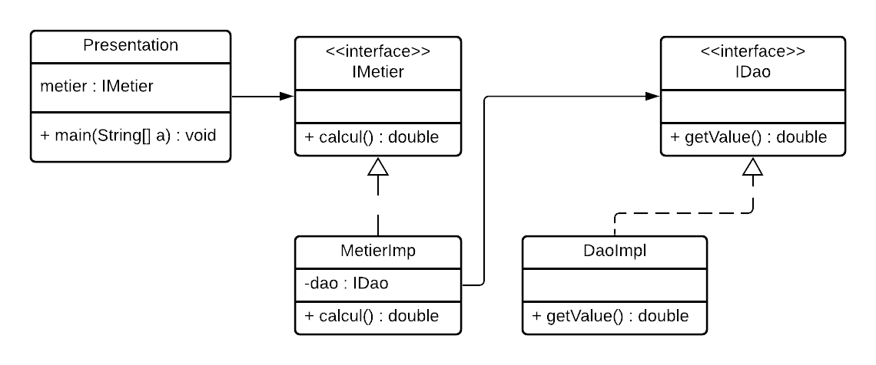

La conception ci-dessous implémente les notions mentionnées dans l’introduction, alors maintenant si on veut modifier la méthode **getValue()** il suffit d’ajouter une nouvelle classe qui dépend de l’interface **<<IDao>>** et redéfinir la méthode **getValue().**

Aucun problème sera rencontré puisque la classe **MetierImpl** peut fonctionner avec n’importe quelle classe qui implémente l’interface **<<IDao>>.**

Voici comment si facile détendre les fonctionnalités de notre application sans toucher le code déjà écrit.

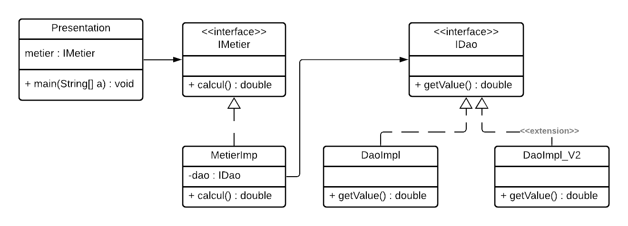

Dans ce cas on peut facilement utiliser l’un des deux implémentations de Dao et on peut ajouter d’autres versions d’implémentations et sans modifier le code source initial de l’application mais seulement avec l’ajout des extensions

# Partie de code :

La création de l’interface IDao qui contient la méthode getData() et une implémentation de cette interface

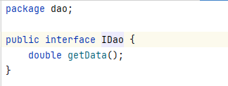

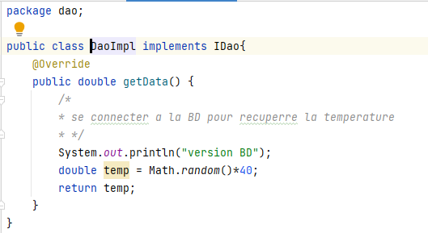

DaoImpl est la première implémentation de l’interface IDao on va la nommée version DB (base de donnée) car il nous permet de récupérer la température a partir dune base de donne

La création de l’interface IMetier qui contient la méthode calcul() et une implémentation de cette interface

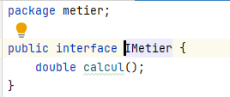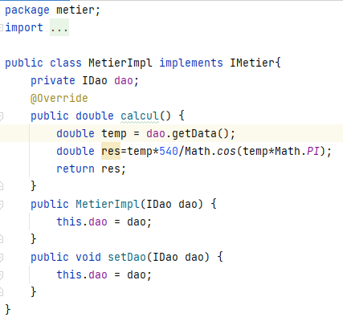

La méthode calcul() récupérer les donnes de la méthode getData() et avec une formule il nous permet d’avoir le résultat qui est la température

# Inversion of Control container (IoC)

Il s'agit d'un mécanisme qui facilite la mise en place des dépendances par l'injection automatique des objets.il permet au développeur de se concentrer sur le code métier et le Framework va s’occuper du code technique

# Injection de dépendances

L'injection de dépendances est un mécanisme qui permet d'implémenter le principe de l'inversion de contrôle. Il consiste à créer dynamiquement les dépendances entre les différents objets en s'appuyant sur une description ou de manière programmatique

## Injection des dépendances de manier statique :

La création de class présentation version 1

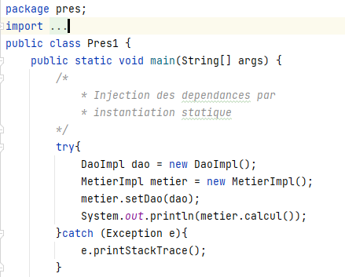

Voila le code de première méthode de l’injection des dépendances (méthode statique) en utilisant la mot clé **new**

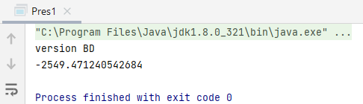

Le résultat de la version base de données

Maintenant on veut récupérer la température en utilisant des capteurs et non pas les donnes de base de donnes donc en doit créer une nouvelle package extension qui contient la nouvelle méthode de calcul cette nouvelle class qui doit implémenter l’interface IDao on va la nommée DaoImplVC (Dao implémentation version capteur)

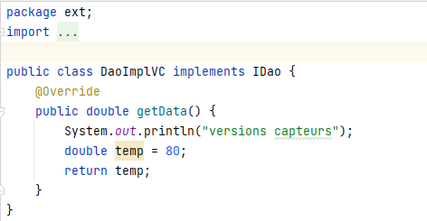

Mais la question est : est ce que on peut utiliser la nouvelle version sans modifier le code source de notre application la réponse est non donc pour résoudre de problème on va utiliser instanciation dynamique

## Injection des dépendances de manier dynamique :

La première action est de crier un fichier de configuration qui contient les classes qu’on veut injecter

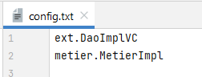

Et après dans la présentation on va lire ce fichier et instancier ces class de manier dynamique

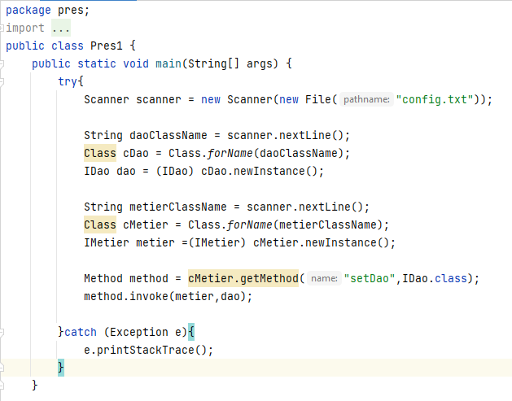

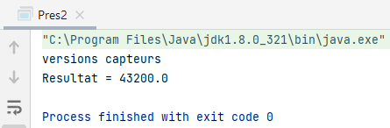

Donc en arriver à utiliser la version capteurs avec succès

Mais imaginons que notre client il veut revenir à la première version de base de donnes est ce cette opération est possible et sans modification de code source

La réponse est oui. Avec l’instanciation dynamique on peut facilement revenir à la première version il faut seulement modifier le contenue du fichier config.txt et changer la ligne qui contient le non de la

ext.DaoImplVC par la version que tu veut et dans notre cas est dao.DaoImpl

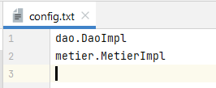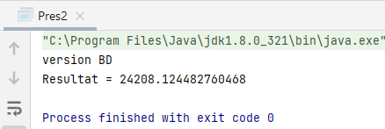

Donc jusqu’à maintenant on est arrivé a créé une application qui est ferme à la modification et ouvert à l’extension mais il existe des Framework qui nous permettre de faciliter ce travail

C’est le principe de l’Inversion de contrôle : ce dernier permettre au développeur de s’occuper uniquement du code métier (Exigences fonctionnelles) et c’est le Framework qui s’occupe du code technique (Exigences Techniques)

Dans notre cas on va utiliser Spring IOC

# SPRING

Spring est un Framework qui facilite la maîtrise du cycle de vie de l'application grâce à de nombreuses bonnes pratiques de développement.

Le concept fondamental du Spring est l'injection des dépendances (*dependency injection*). C'est une réponse à 3 facteurs du mauvais codage, définis en 1994 par Robert C. Martin :

* *Rigidité* : il est difficile de changer quoi que ce soit car chaque changement affecte trop le fonctionnement du système.
* *Fragilité* : un changement provoque le mauvais fonctionnement des parties qui devraient fonctionner correctement.
* *Immobilité* : il est difficile de réutiliser le code dans une autre application.

Ces 3 problèmes sont appelés *RFI* .L’Injection des dépendances est une solution à cette problématique.

## Inversion of Control container (IoC) avec SPRING

Sous Spring, les objets s'appellent des beans. L’injection des dépendances automatique peut se faire à travers les fichiers XML aussi bien qu'à travers des annotations. Le rôle du container consiste donc à regrouper les beans avec le modèle des données. Ce regroupement produit ensuite le système prêt à être déployé. Le container est donc un contexte d'application (application context) qui gère des beans.

# Injection des dépendances avec SPRING (cas pratique)

D’abord pour travailler avec il faut l’ajouter comme des dépendances dans le fichier pom.xml

Il faut 3 dépendances qui sont : spring-core , spring-context et spring-beans

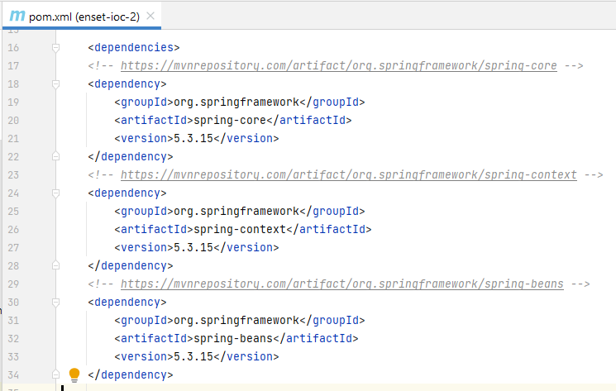

## Version Xml

Spring lit le fichier spring-ioc.xml et à base de lui il crée les nouveaux beans et injecter les dépendances entre eux.

Pour utiliser l’injection des dépendances avec spring version xml il faut crée un fichier xml nommée ApplicationContexte.xml

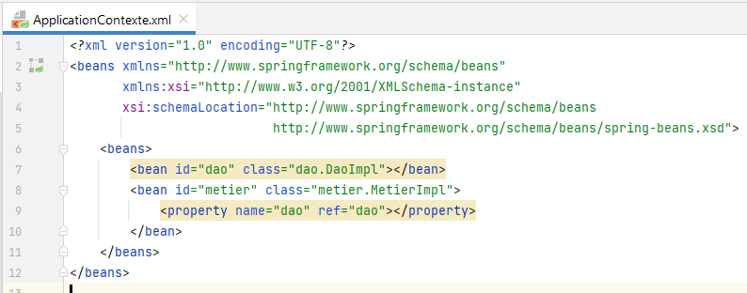

Maintenant on va une crée une présentation pour la version xml

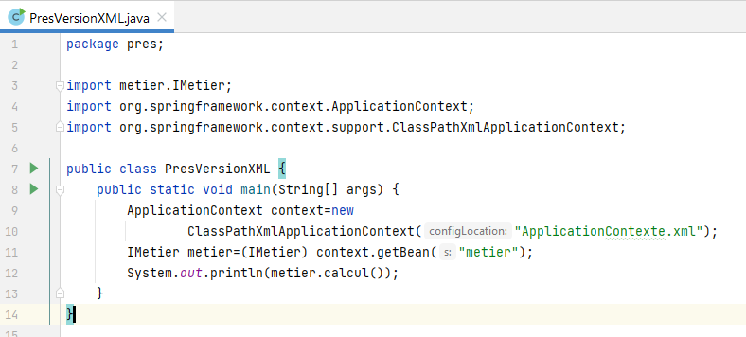

on peut facilement récupérer le bean désiré depuis le contexte de l’application via la méthode getBean()

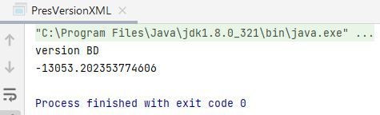

Pour utiliser l’autre version de capteurs il faut seulement modifier le fichier ApplicationContexte.xml

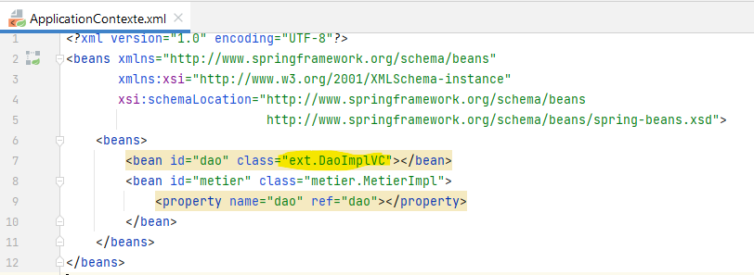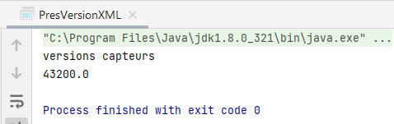

## Version annotation

Pour utiliser l’injection des dépendances avec spring version annotation on doit respecter quelques règles :

Ajouter l’annotation **@Component**("nom") a chaque class qu’on veut instancier. Le nom est facultatif si tu ne donnes pas un nome spring utilise le nom de la classe

Pour faire l’injection des dépendances on utilise l’annotation @**Autowired**

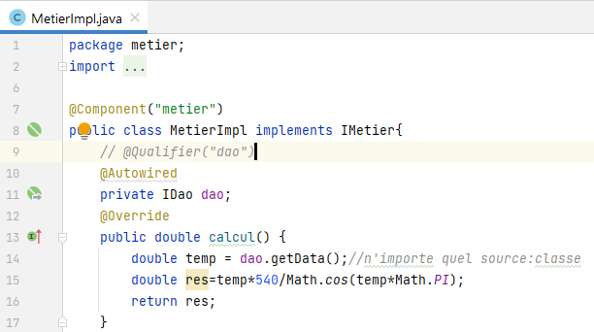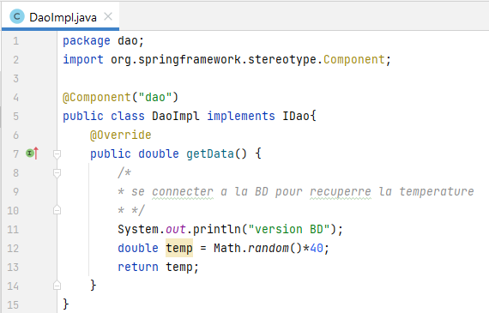

Maintenant on va une crée une présentation pour la version annotation

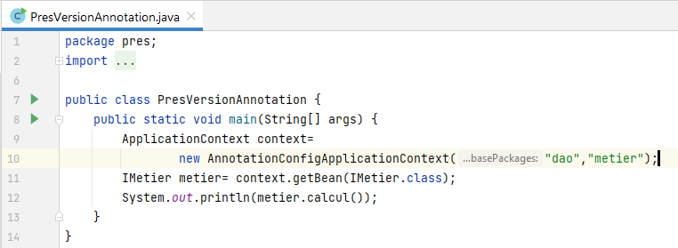

Il faut mentionner a spring les packages qui va scanner

Comme c’est le cas avec Spring XML, on peut facilement récupérer le bean désiré depuis le contexte de l’application via la méthode getBean()

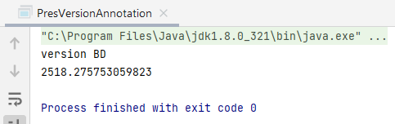

Pour utiliser l’autre version il faut seulement ajouter @Component a la nouvelle implémentation que tu veux ajouter au projet et aussi mettre le non de son package dans AnnotationConfigApplicationContext pour permettre a spring de les scanne

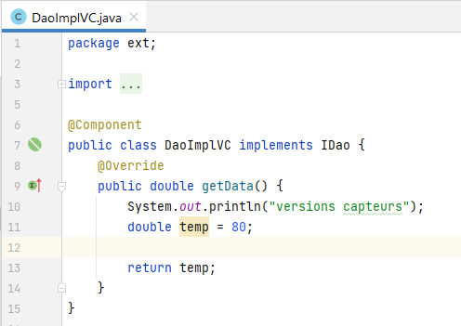

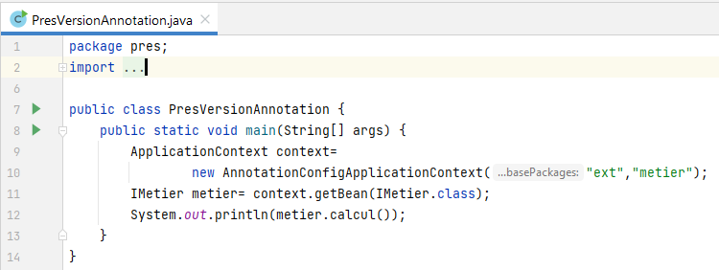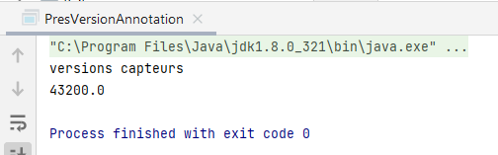

# Conclusion

Spring est un outil puissant et performant qui permet au développeur de manipuler son application avec beaucoup de facilite, il le permet de l’étendre on y ajoutant plus des fonctionnalités et ou en modifiant celles qui déjà existe. Cela d’un part, d’un autre part Spring permet au développeur de se développer le coté fonctionnelle de l’application et laisser la gestion du côté technique qui est répétitif au Framework.